Программный комитет конгресса, Крым:

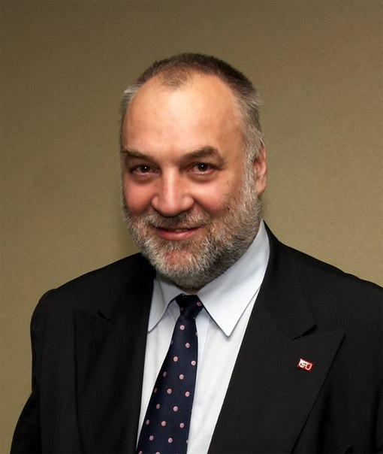 | Притц Альфред (Вена, Австрия) — профессор, один из создателей и ректор университета Зигмунда Фрейда; президент Всемирного совета по психотерапии; генеральный секретарь и создатель Европейской ассоциации психотерапии; автор более 20 книг по психотерапии.
 | Бура Людмила Викторовна - кандидат психологических наук, доцент, заведующая кафедрой психологии Гуманитарно-педагогической академии ФГАОУВО КФУ им. В. И. Вернадского.
 | Глузман Нелли Анатольевна - директор Евпаторийского института социальных наук (филиал) ФГАОУ ВО «Крымский федеральный университет им. В.И. Вернадского», доктор педагогических наук, профессор, заведующая кафедрой методик начального и дошкольного образования.
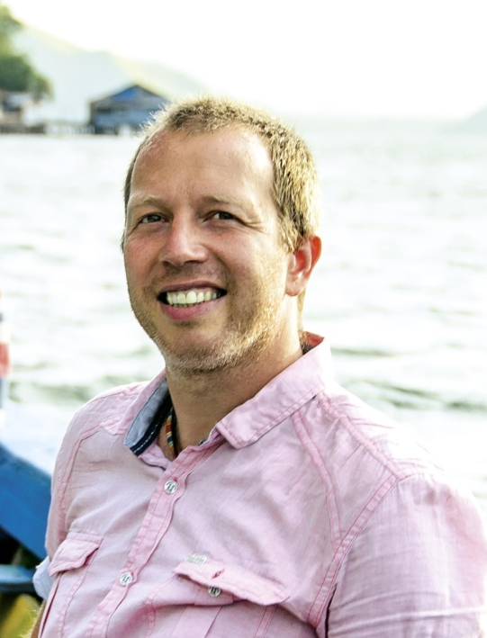 | Дорожкин Валерий Романович - доктор психологических наук, профессор кафедры психологии Института подготовки кадров государственной службы занятости Украины, доцент кафедры глубинной психологии и психотерапии, немедицинский психотерапевт.
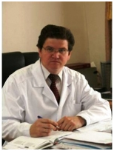 | Игумнов Сергей Александрович – доктор медицинских наук, профессор, врач-психиатр/психотерапевт высшей категории. Профессор кафедры реабилитологии по курсу реабилитационной психотерапии Института управления и социальных технологий Белорусского государственного университета. Научный руководитель реабилитационных программ «Восстановление» и «Независимость» ООО «Рехаб Медицина» (Российская Федерация). Национальный координатор Представительства Белорусской ассоциации психотерапевтов при ОППЛ, Действительный член ОППЛ, Российского наркологического общества, Европейской психиатрической ассоциации и Московской психотерапевтической академии. Держатель сертификата психотерапевта Российской Федерации. Председатель редакционного совета рецензируемого научно-практического журнала «Психиатрия, психотерапия и клиническая психология», член редакционных коллегий журналов «Вопросы психического здоровья детей и подростков» (Москва), «Activitas Nervosa Superior» («Высшая нервная деятельность») (Братислава, Словакия), «Вестник психиатрии Чувашии» (Чебоксары). Принимал участие в оказании медицинской помощи населению, пострадавшему от аварии на Чернобыльской АЭС.
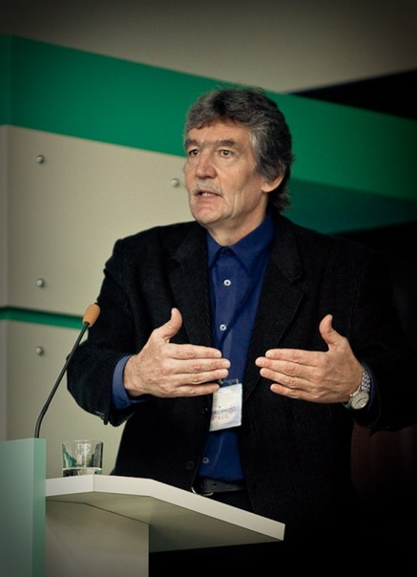 | Катков Александр Лазаревич - доктор медицинских наук, профессор, ректор Международного института социальной психотерапии, вице-президент ОППЛ, официальный преподаватель и супервизор практики Общероссийской Профессиональной Психотерапевтической Лиги, психотерапевт Единого Реестра профессиональных психотерапевтов Европы, официальный консультант и эксперт УПН ООН по вопросам наркомании (эпидемиология, профилактика, психотерапия, реабилитация) в странах Центральной Азии.
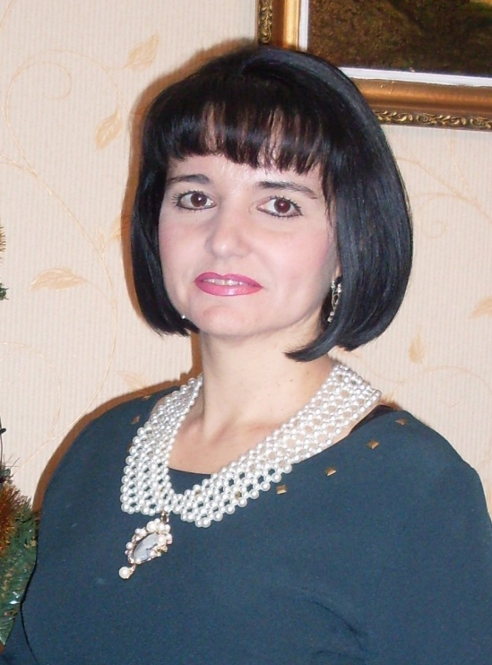 | Кошанская Анжелика Геннадьевна - медицинский психолог, кандидат психологических наук, доцент кафедры психологии ФБГОУ ВПО "Адыгейский государственный университет", действительный член ОППЛ, член Совета по Психотерапии и психологическому консультированию Краснодарского Края и Р. Адыгея. Майкоп, Адыгея.
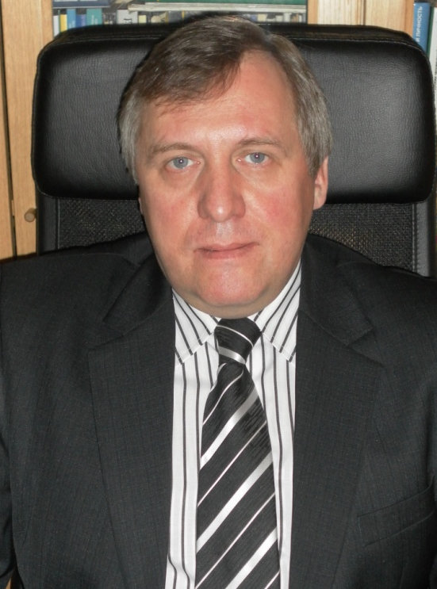 | Кузовкин Виктор Владимирович – кандидат психологических наук, доцент, профессор кафедры психологического консультирования факультета психологии МГОУ; директор некоммерческого партнерства «Научно-практический центр «ТРИАДА»; действительный член и сопредседатель модальности «Клиентоцентрированная психотерапии» ОППЛ; действительный член (прикладное направление) и член правления РПО; клиентоцентрированный психотерапевт. Россия, Москва.
Лаврова Нина Михайловна - генеральный директор Центра системного консультирования и обучения «SYNERGIA» г. Санкт-Петербург., профессиональный медиатор, семейный консультант, коуч, бизнес-тренер, психотерапевт единого реестра психотерапевтов Европы, официальный преподаватель, тренер и супервизор ОППЛ, член Центрального совета Профессиональной психотерапевтической лиги (Россия), председатель Комитета по медиации ОППЛ , действительный член ОППЛ, член Европейской ассоциации психотерапевтов, член Международной ассоциации медиаторов.
Автор более 150 научных публикаций по вопросам системного консалтинга, медиации, конфликтологии, коучинга, принятия управленческих решений, интуиции, адаптации с стрессу, организации бизнес-тренингов и деловых игр, системной семейной психотерапии, невротическим расстройствам и зависимости от алкоголя., автор книги «Семейная терапия: от простого к сложному», «Конфликты и карта медиации», «Медиация: принятие ответственных решений».
Автор методов диагностики семейного кризиса и его коррекции (защищено патентами) 2006 , 2009 гг.
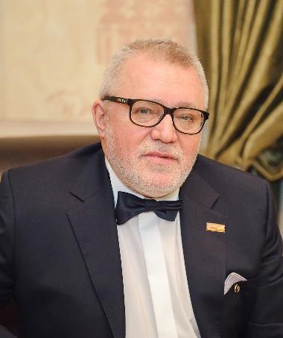 | Макаров Виктор Викторович - доктор медицинских наук, профессор, зав. кафедрой психотерапии и сексологии ГУ ДПО Российской медицинской академии последипломного образования, действительный член и президент ОППЛ РФ, вице-президент Всемирного Совета по психотерапии, Психотерапевт Единого реестра профессиональных психотерапевтов Европы, и Единого Всемирного реестра профессиональных психотерапевтов. Россия, Москва.
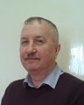 | Минутко Виталий Леонидович - доктор медицинских наук, генеральноый директор ООО "Психическое здоровье", учредитель Благотворительного фонда помощи душевнобольным" , лауреат международной премии "Профессия - жизнь" , член Профессиональной Психотерапевтической Лиги с 1998 г. Специализации - психиатрия, наркология, организация здравоохранения, психотерапия (когнитивно - бихевиоральная терапия, ведущий мастер - класса с 1999-2002 гг.), организатор секции ППЛ по инструментальной психотерапии ( 2010-2011 гг. ) . Автор 5 монографий, статей в психотерапевтическую энциклопедию, 70 статей в отечественных и зарубежных журналах.
 | Павленко Владимир Борисович - доктор биологических наук, заведующий кафедрой общей психологии и психофизиологии Таврической академии имени В. И. Вернадского Крымского федерального университета, заведующий лабораторией нейроэтологии и психофизиологии (www.pfl.crimea.edu).
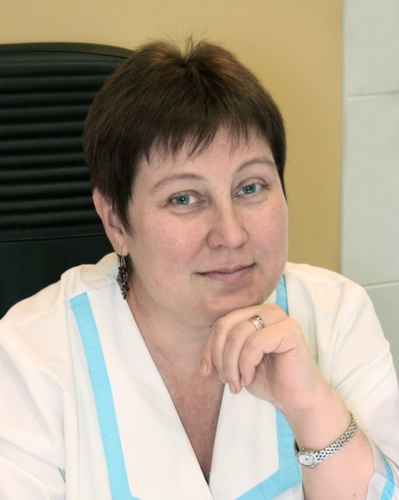 | Печникова Елена Юрьевна - акушер-гинеколог, эндокринолог, психолог-психотерапевт, генеральный директор клиники «Семья +», действительный член и преподаватель регионального уровня Общероссийской Профессиональной Психотерапевтической Лиги, руководитель секции перинатальной психотерапии и психологии и психологии репродуктивной сферы Общероссийской Профессиональной Психотерапевтической Лиги, член Российской Ассоциации Репродукции Человека, член Межрегиональной Ассоциации Перинатальной Психологии и Медицины,  член Международной академии проблем гипоксии, член Российского Психологического Общества, преподаватель НОУ ДО «Институт перинатальной психологии и психологии репродуктивной сферы».  Специалист по лечению бесплодия и невынашивания беременности.  Разработчик медико-психологической модели сопровождения репродуктивного здоровья семьи, реализуемой в созданной ею медико-психологической клинике «Семья с плюсом».  Автор интегративного подхода (комплексная медико-психологическая система коррекции и сохранения психофизического здоровья человека) к диагностике и лечению бесплодия и невынашиванию беременности.
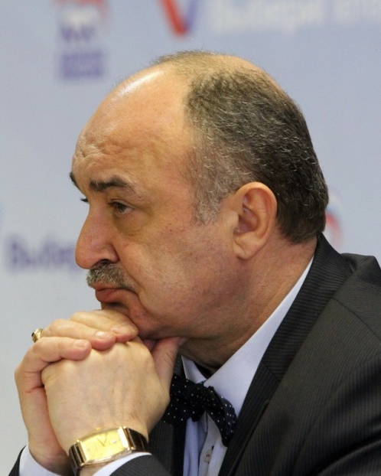 | Решетников Михаил Михайлович - ректор Восточно-Европейского Института Психоанализа (Санкт-Петербург), доктор психологических наук, кандидат медицинских наук, профессор, Заслуженный деятель науки РФ, Член Правления Европейской Конфедерации Психоаналитической Психотерапии (ЕКПП, Вена, Австрия) и президент Российского отделения ЕКПП, член EAP, WCP, ОППЛ, OСПК, член Президиума Российского психологического общества (Москва) и вице-президент Санкт-Петербургского отделения РПО, член Ассоциации Психологов Силовых Структур РФ, член редколлегий ряда российских и зарубежных профессиональных изданий, автор более 200 работ по психотерапии и психологии состояния и поведения людей в экстремальных ситуациях, условиях техногенных катастроф, экологических и социальных кризисов.
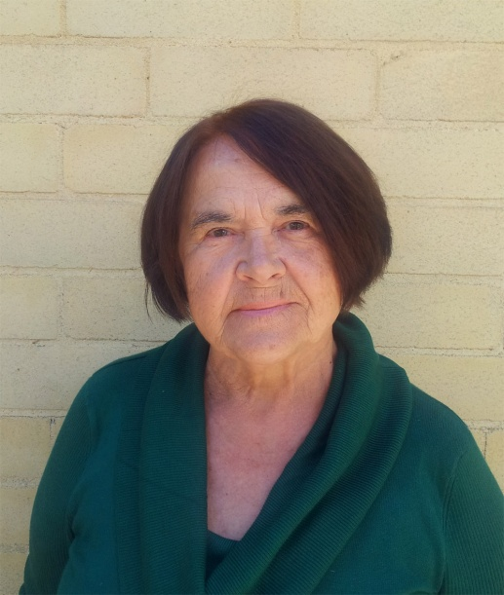 | Семенова Алла Ивановна - педиатр, психотерапевт, иммунолог, автор метода ЦТП и член комитета модальностей ППЛ РФ, доктор наук в области «Управление в биологических системах» Международной Академии «Информация, связь, управление в технике, природе, обществе» (МАИСУ).
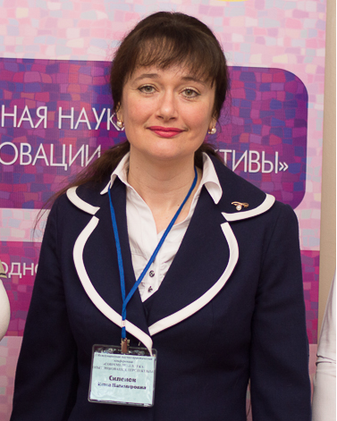 | Силенок Инна Казимировна - вице-президент Общероссийского Совета по психотерапии и консультированию, вице-президент, действительный член и преподаватель международного уровня ОППЛ, руководитель комитета по психологическому волонтёрству и добровольчеству ОППЛ, психотерапевт единого реестра профессиональных психотерапевтов Европы и Единого Всемирного реестра, главный редактор газеты "Золотая Лестница", директор Центра "Логос" (г. Краснодар).
 | Силенок Петр Федорович - кандидат психологических наук, психотерапевт единого реестра профессиональных психотерапевтов Европы и единого Всемирного реестра, сертифицированный мастер-тренер НЛП международной категории, действительный член, преподаватель международного уровня и супервизор ОППЛ, автор и руководитель модальности генеративной психотерапии в ОППЛ, член совета по психотерапии и консультированию Краснодарского края и республики Адыгея, научный руководитель краснодарского центра психологии и бизнес консультирования "Логос" (г. Краснодар).
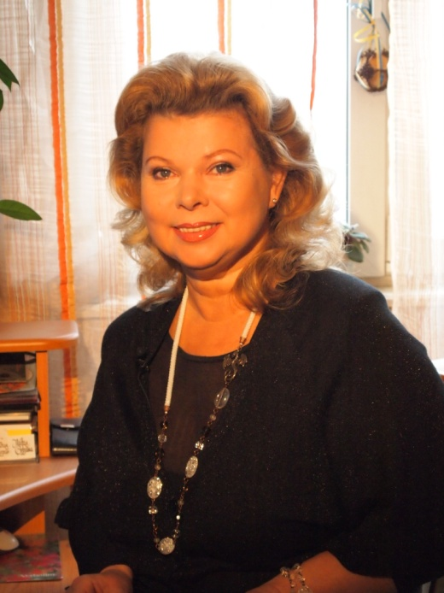 | Сурина Лидия Алексеевна - кандидат химических наук, аналитический психолог, юнгианский психотерапевт, коуч, сопредседатель модальности «Юнгианский анализ» и действительный член ОППЛ, руководитель психологического центра «Творчество жизни».
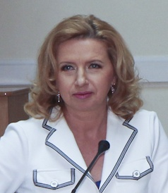 | Уварова Светлана Геннадьевна – доктор философии, психоаналитик, один из основателей и ректор Международного Института Глубинной Психологии (г.Киев), магистр психологии Университета г. Страсбург, Президент Украинской Ассоциации Психоанализа (г.Киев), Член Правления, сертифицированный тренинговый аналитик и супервизор Европейской Конфедерации Психоаналитических Психотерапий, член Всемирного Совета по Психотерапии; главный редактор журнала «Психоаналіз. Часопис» (г. Киев), корреспондент European Journal of Psychoanalysis (Рим, Италия) и главный редактор его русскоязычной версии.
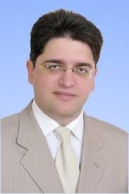 | Фадеев Владислав Иванович - заместитель директора по УВНР Евпаторийского института социальных наук (филиал) ФГАОУ ВО «Крымский федеральный университет им. В.И. Вернадского», кандидат психологических наук, доцент кафедры социальной педагогики и психологии.
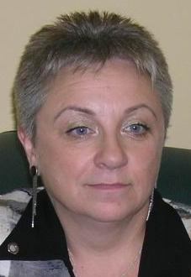 | Филиппова Галина Григорьевна - доктор психологических наук, профессор, ректор НОУ ДО «Институт Перинатальной Психологии и Психологии Репродуктивной Сферы», профессор кафедры общей психологии и истории психологии НОУ ВПО «Московский гуманитарный университет», действительный член и преподаватель межрегионального уровня Общероссийской Профессиональной Психотерапевтической Лиги, ученый секретарь секции перинатальной психотерапии и психологии и психологии репродуктивной сферы Общероссийской Профессиональной Психотерапевтической Лиги, член Российской Ассоциации Репродукции Человека, руководитель секции Перинатальной психологии Российского Психологического Общества, главный редактор научно-практического журнала «Перинатальная психология и психология репродуктивной сферы», член Межрегиональной Ассоциации Перинатальной Психологии и Медицины.  Автор концепции психологии материнства и этапов формирования материнской сферы в онтогенезе.  Основатель нового направления – психологии репродуктивной сферы, в котором предложена концепция строения репродуктивной сферы, ее специфики у женщин и мужчин, эволюционных основ и системного онтогенеза репродуктивной сферы.  Разработчик нового интегративного научного и практического направления – репродуктивной психологии  Автор ряда оригинальных исследовательских методик и приемов практической работы, которые широко используются в отечественной перинатальной и репродуктивной психологии.
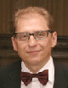 | Харитонов Александр Николаевич - кандидат психологических наук, доцент, президент Русского психоаналитического общества, председатель Общероссийского совета по психотерапии и консультированию, член Президиума Российского научного сексологического общества, руководитель объединённого психоаналитического направления психотерапии Профессиональной психотерапевтической лиги, заместитель председателя редакционного совета журналов «Психоаналитический вестник», «Психология и психотехника». Россия, Москва.
 | Черный Евгений Владимирович - доктор психологических наук, заведующий кафедрой социальной психологии и декан факультета психологии Таврической академии Крымского федерального университета имени В. И. Вернадского.
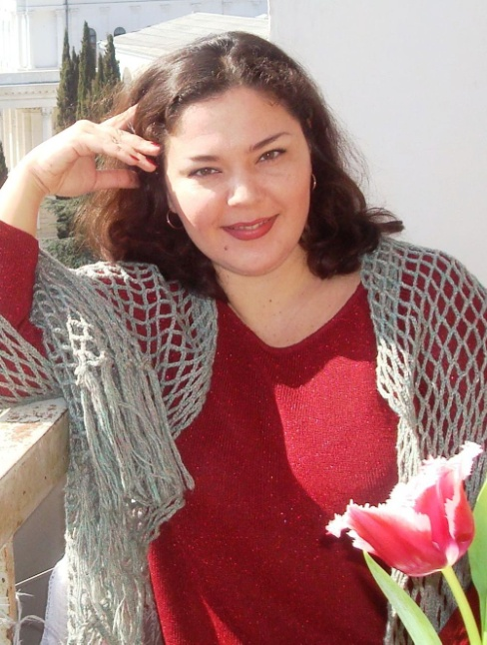 | Чунихина Лидия Владимировна - практический психолог, Член Украинского Союза Психотерапевтов, специализация – клиен-центрированная психотерапия (Всеукраинский институт клиент-центрированной и экспириетальной психотерапии), руководитель психологической службы ФГБУ "МДЦ "Артек" (Крым, г. Ялта).

